Profundiza en los procesos químicos.

* ¿Porque un cubo de hielo flota en el gua y en alcohol se hunde?
* A partir de la expresión matemática d= m/v se puede calcular la densidad de un cuerpo o de una sustancia, conociendo los datos sobre su masa y su volumen.  De la misma forma se puede calcular la masa del cuerpo conociendo su distancia y volumen; y el volumen conociendo la densidad y la masa, respectivamente, con lo cual se obtiene las siguientes expresiones
* Como aplicaría usted lo ha aprendido sobre diferentes  estados de la materia,  para  desarrollar y  citar fenómenos de la naturaleza donde se evidencien estos.

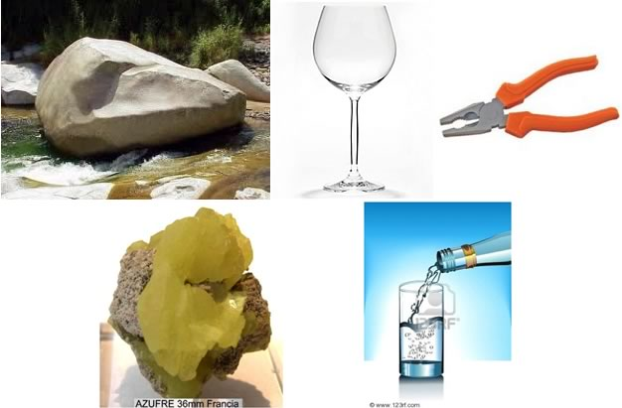

* Observa las figuras anteriores. ¿Crees que los objetos  que aparecen son lo suficientemente variados?, ¿Por qué?  
    
  En este punto quiero que observes las distintas  propiedades de la materia.  Estas propiedades son los criterios que orientaran nuestra  observación. ¿Cuáles son estas propiedades? ¿Se pueden hacer observaciones de tipo cualitativo y aspectos cuantitativos?? Que procedimiento es el indicado para  conocer el volumen de un sólido irregular?¿Como determinas la masa de un cuerpo? Por último llena la siguiente tabla  con las observaciones que realices a los elementos anteriores de la figura, describiendo la propiedad estudiada, estableciendo si la propiedad es general o especifica y se refiere a aspecto cualitativo y o cuantitativo.

|  |  |  |
| --- | --- | --- |
| Objeto |  |  |
| Propiedad | Clase de propiedad | Aspecto |
|  |  |  |